手绘签名操作说明

（电脑端和手机端）
- 电脑端操作说明
- 电脑浏览器登录10.1.11.141:9180，进入登陆界面

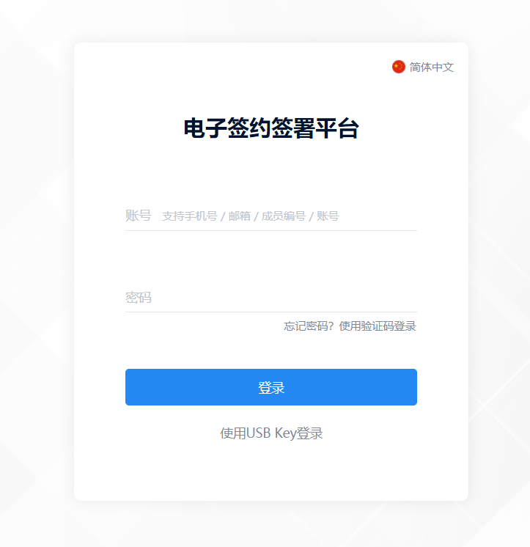
- 使用验证码登录，建议输入手机号，验证通过后，点击下一步。
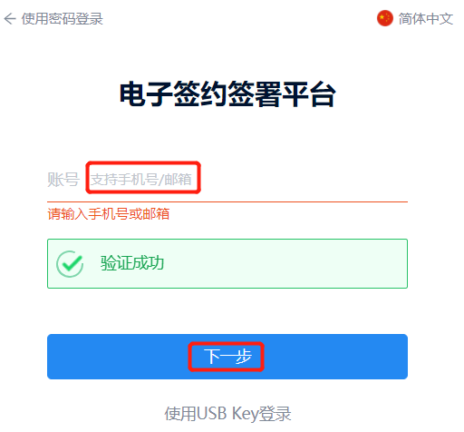
- 根据要求，设置登录密码

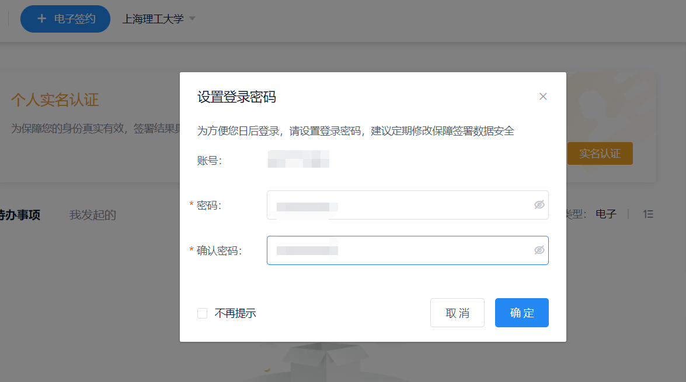

- 点击“实名认证”



- 使用“微信”或“QQ”或“支付宝”进行扫码认证

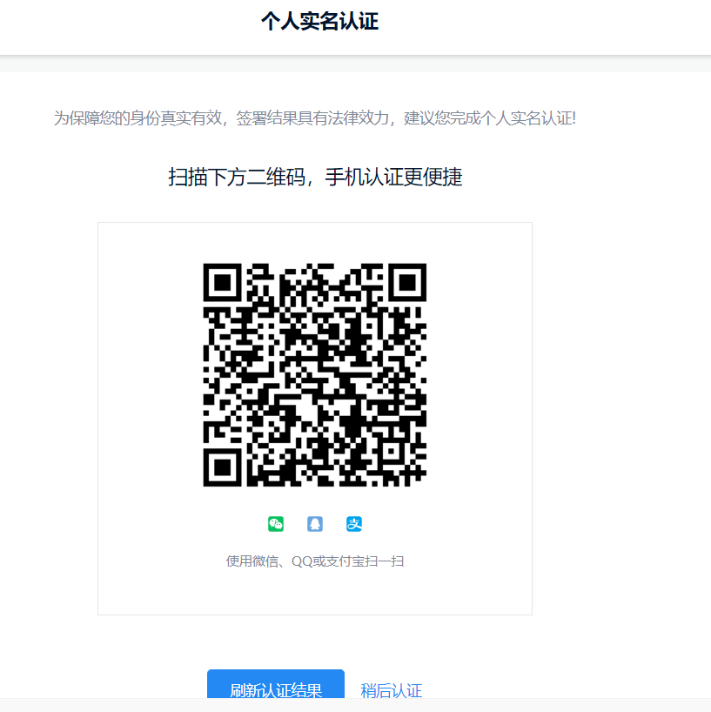
- 二维码扫描完毕后，可选择任一一种认证方式（腾讯云人脸识别认证、百度AI人脸识别认证、手机号认证、银行卡认证）；填写证件号，点击下一步。


- 点击个人信息图标，点击添加签名。

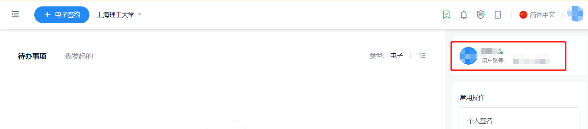
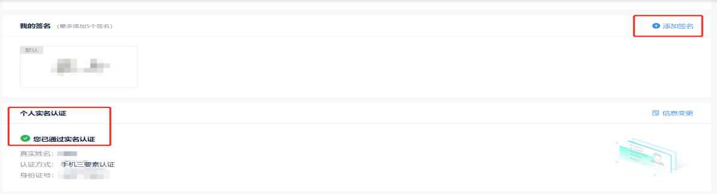
- 绘制签名
方式一：直接使用鼠标签名，点击保存
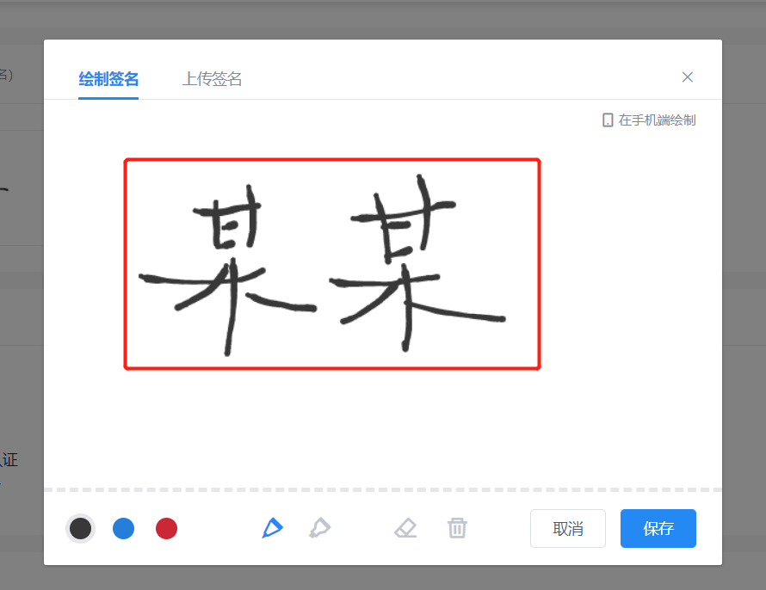
方式二：点击“上传签名”

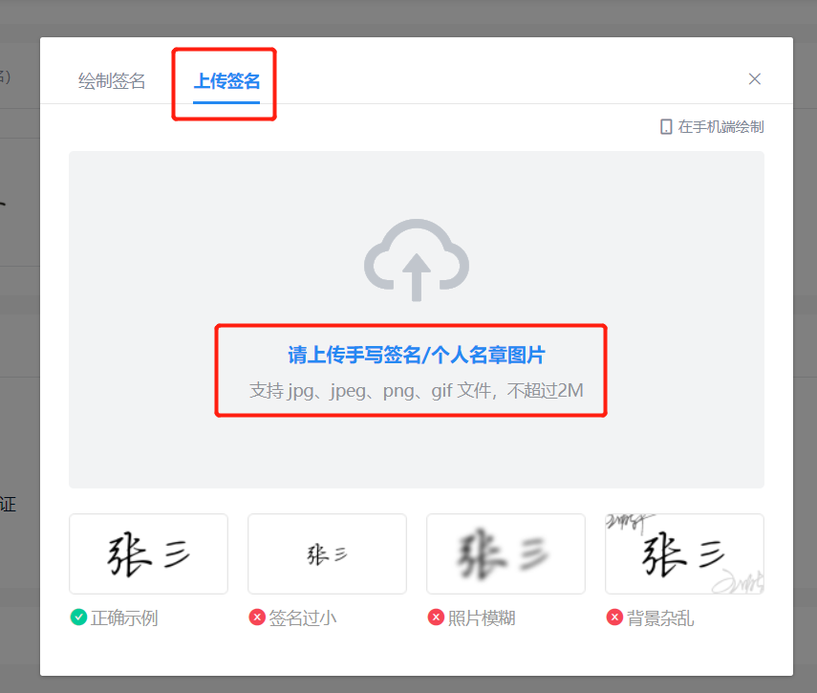

点击“确定”
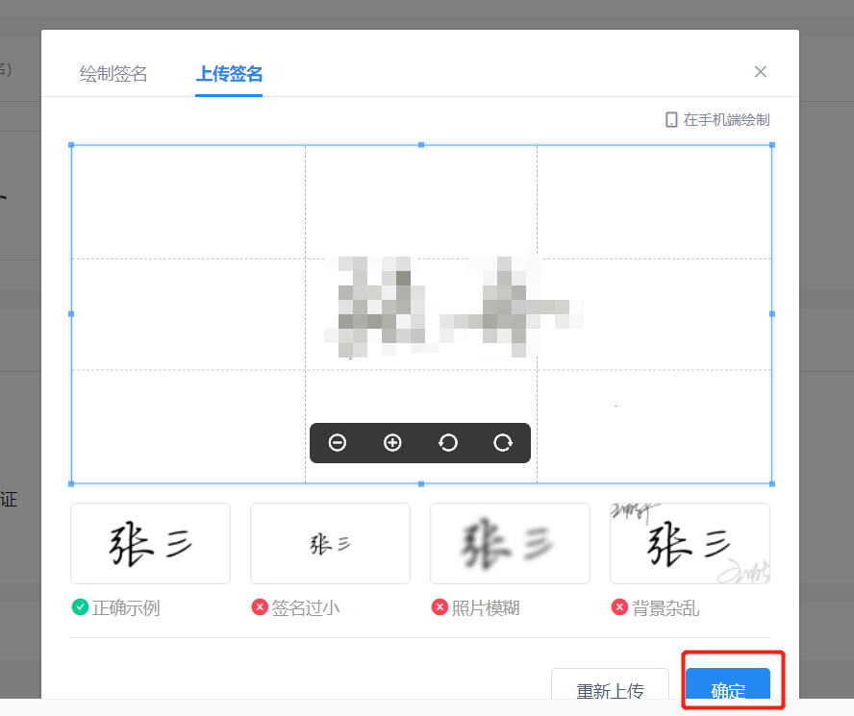
方式三：
（1）扫描二维码，在手机端绘制。
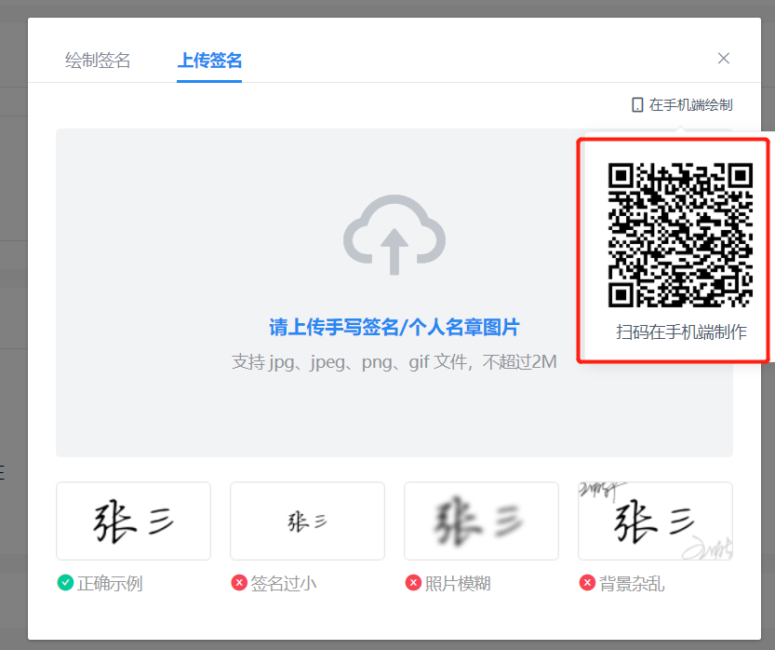
（2）添加手写签名，填写完毕后，点击右上角“保存”。
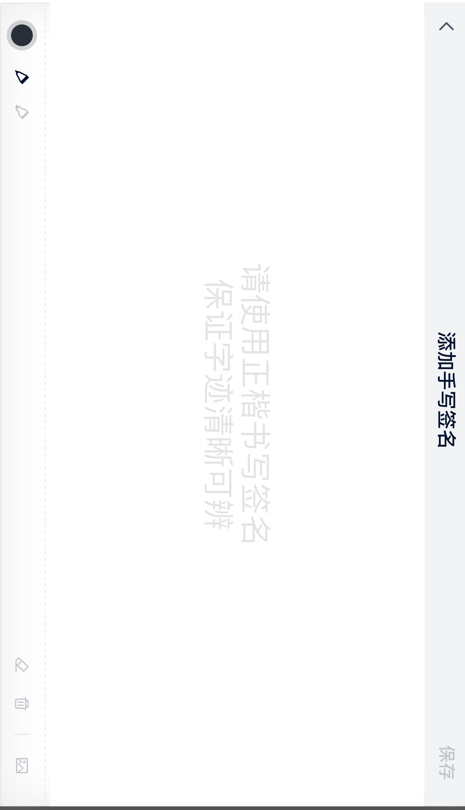
（3）在电脑端，“我的签名”这一栏会实时显示。
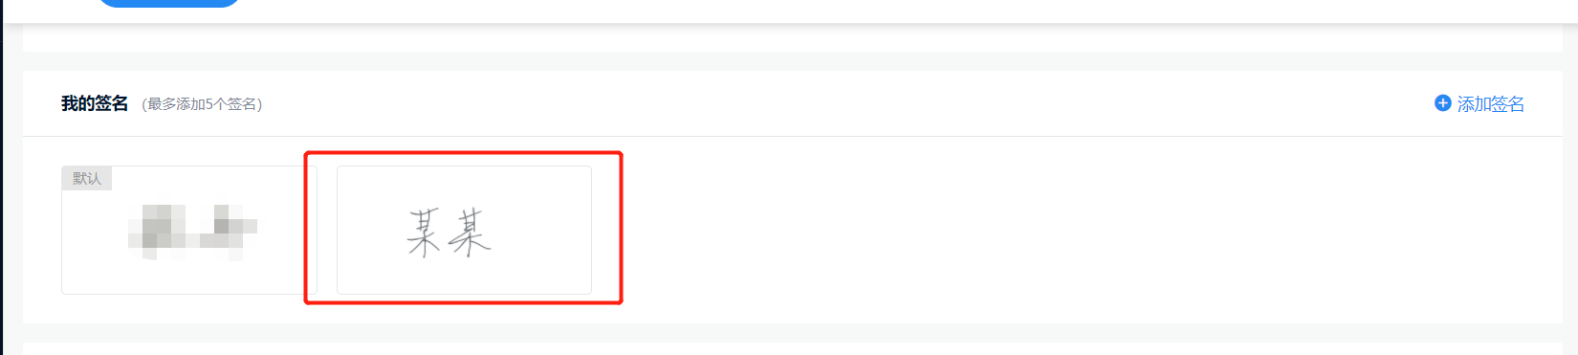

- 手机端操作说明
- 手机浏览器登录10.1.11.141:9180，进入登陆界面
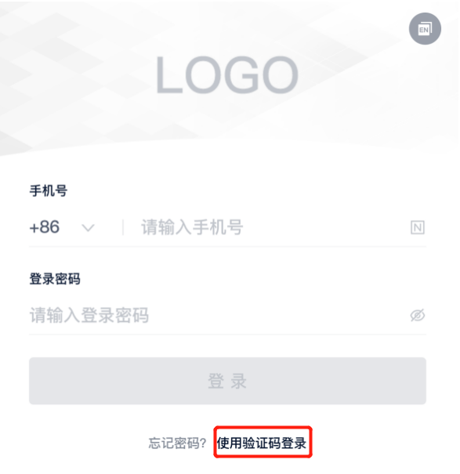
- 使用验证码登录，建议输入手机号，验证通过后，点击下一步。

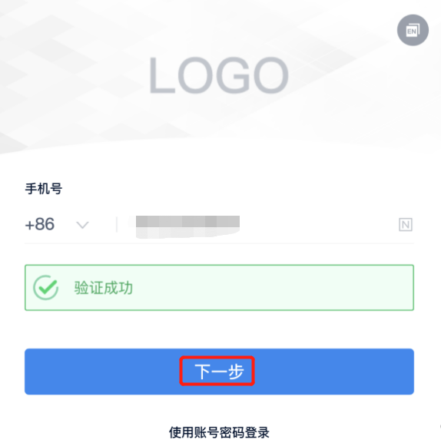
- 点击右下角“个人”
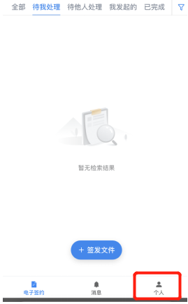

- 点击“个人签名”
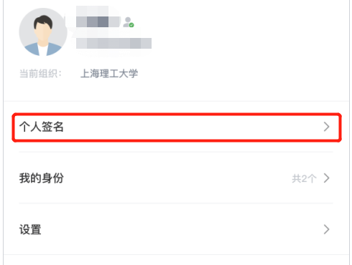

- 点击右上角的“+”号
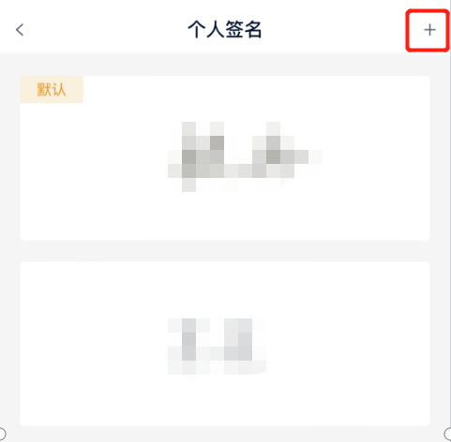

- 添加手写签名，填写完毕后，点击右上角“保存”。

- 在手机端和电脑端，“我的签名”这一栏会实时显示。

